培训教案(教师操作版)
- 认识多媒体教学设备
我校多媒体教室的组成及使用的注意事项
我校利益于农村中小学现代远程教育工程。如何合理利用设备，最大限度发挥设备的作用，就是我们培训的主要目的，希望通过培训后，我们每一位老师都能熟练掌握设备的操作，发挥设备的最大作用。我校每间教室都可以接收远程教育IP资源。
- 如何打开远程教育资源库
现代远程教育资源服务是教育部为配合现代远程教育扶贫工程而设立的服务项目，由中央电化教育馆具体承担，它将通过采集、编辑、打包社会已有各种资源为各方面的需求服务。由中央电教馆授权，仅供项目学校免费使用。它拥有的资源丰富，拥有各科课件、教案、试题等，还面向学生的少年文化、面向教师的教师发展等。随着现代远程教育工程的进一步推进，资源内容越来越丰富，不仅有文字资源，还有图片、视频资源等。如何正确浏览我校远程教育资源呢？
我校远程教育IP资源存放在IP地址为：192.168.0.5的电脑上，只要在我校的任何一台电脑上，都可以通IE浏览器快速浏览我校远程教育IP资源。具体步骤为：
首先打开IE浏览器，然后在地址栏输入IP地址：192.168.0.5，回车，就可以自动进行资源的首面界面。如图：
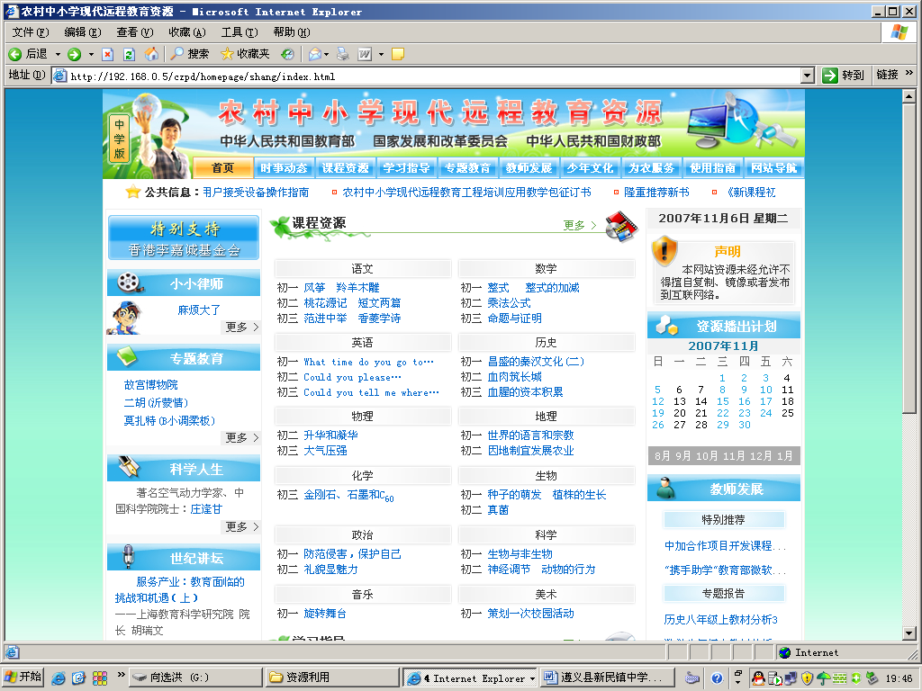
我们可以看到，主页界面上的栏目有：课程资源、学习指导、专题教育、教师发展、少年文化、为农服务、使用指南、网站导航等栏目，页面的中间部分，有最新一期的资源列表。如果你对栏目结构不了解，你可进入网站导航查看网站栏目。如何打开指定学科的资源呢？点击课程资源，我们就可以看到各科的资源列表，如图所示：
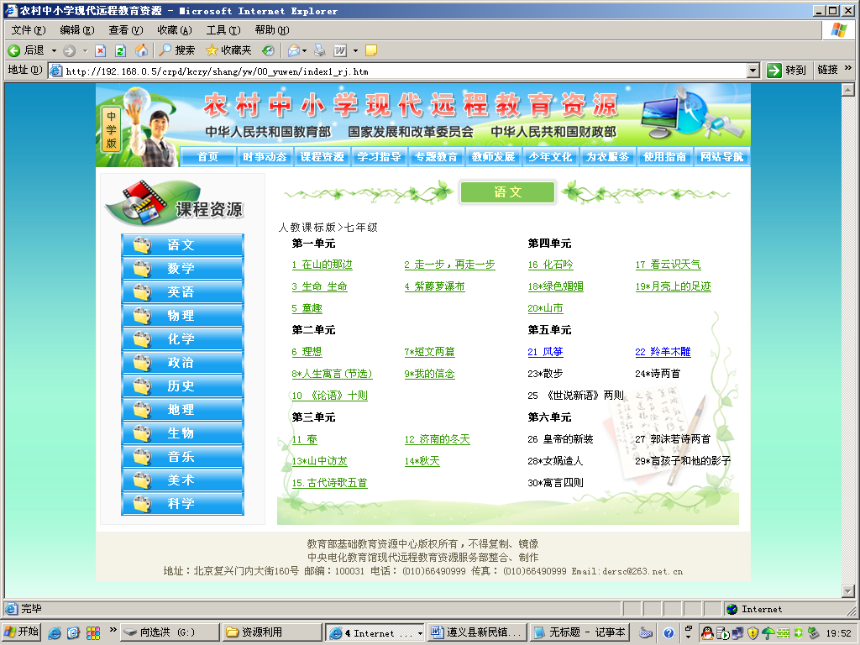
如果我们现在要进入寻找九年化学资源，点击左列的化学，出现如下：
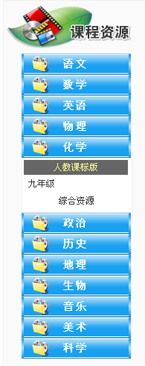
然后我们点击九年级，就会现现人教课标版九年级化学的资源列表：
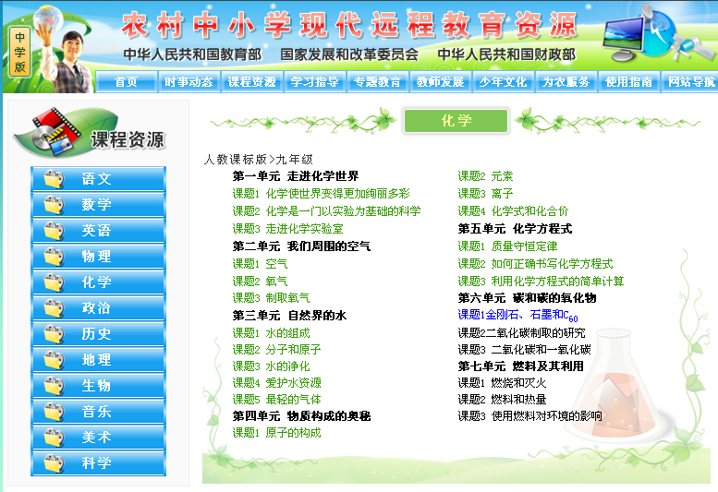
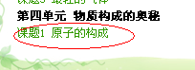
这时候，我们就可选择与我们进度相近的资源，然后打开，例如，我们现在要打开第四单元中分子的构成，直接点击：

打开后如图所示：
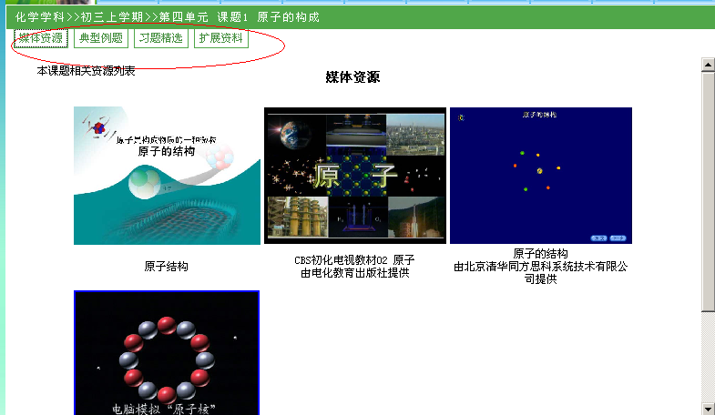
这样，我们就可以免费获得我们所需的教学资源了。

- 如何正确利用IP资源
基本上每一科第一课都有媒体资源，媒体资源是我们在教学的过程中用得最多的，通的媒体资源有PPT课件、FLASH课件和视频文件。电脑上已经安装了OFFICE2003，能正常播放所有的PPT课件，已经安装了最新版FLASH播放器，能正常播放所有的FLASH课年，安装了最新片的暴风影音，能播放正常播放所有的音视频文件。如需要保存资源，我们可以利用右键另存为，存入相应的位置。如遇版本不符合我们使用的教材版本，可以下载后修改，注，只能修改PPT课件，无法修改音视频课件和FLASH课件。
现在，我们共同来演示一下。演示内容略。

- 现场辅导交流远程教育设备的使用
有问题的老师，可以提出问题，让所有老师思考，老师们进入交流，对问题较多的地方，进行演示和讲解。
文东小学

